Informationen zur Technischen Planung | AUGENDUSCHEN
Informationen zur Technischen Planung | PREMIUM-LINE
www.filtec-industrie.de

PremiumLine Zugstangenventil, für Deckenmontage Aufputz
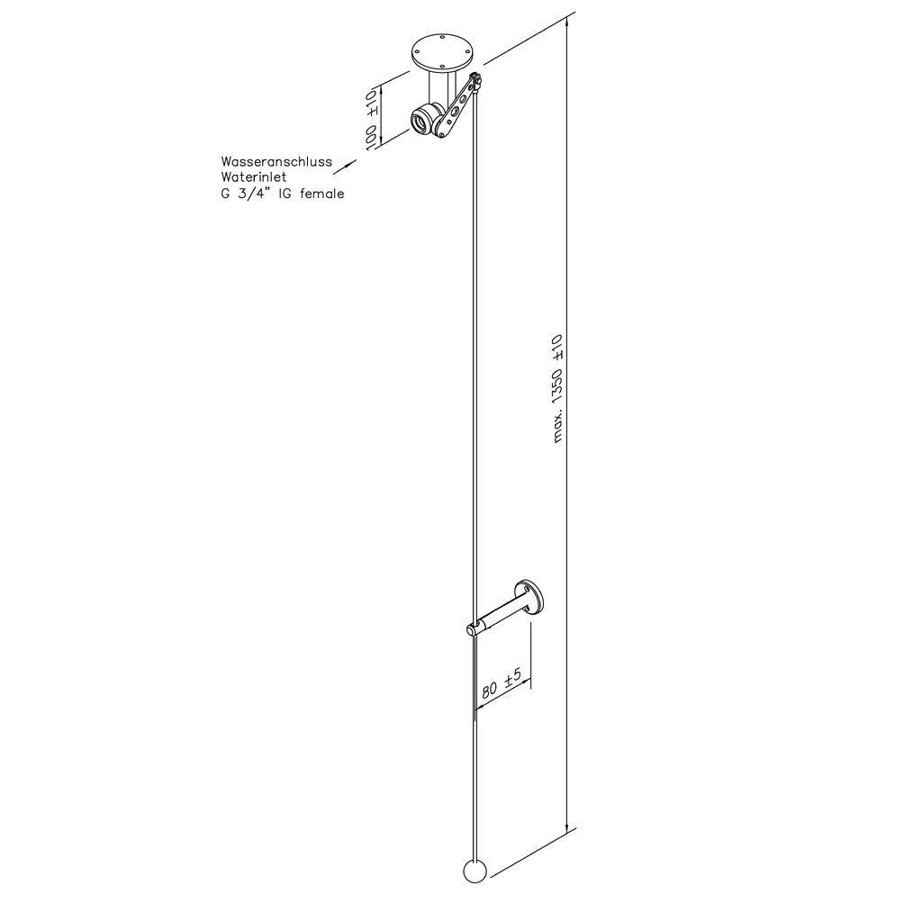

- Kugelhahn 3/4-Zoll auf Deckenflansch, aus Edelstahl, mit Zugstangenbetätigung, DIN-DVGW geprüft und zugelassen, Wasseranschluss 3/4-Zoll-IG
- Zugstange aus Edelstahl, Länge 1350 mm
- Führungshalter für Zugstange aus Edelstahl, poliert
- Öffnungswinkel 90°, nicht selbsttätig schließend
- Volumenstrom mind. 60 Liter / Minute bei 1 bar Fliessdruck
- Anbringungshöhe gemäß u. g. Normen: 0 bis 1750 mm Höhe über Flur
- gemäß BGI/GUV-I 850-0 und DIN EN 15154-1:2006
- gemäß DIN 12899-3:2009 und ANSI Z358.1-2004
- DIN-DVGW geprüft und zugelassen

Artikel-Nr.: 17 024 995 EDELSTAHL

